GRÁFICOS
ANEXO 3

- MODELOS DE LAS PLACAS DE SEÑALIZACIÓN PARA RED SECUNDARIA

MODELO 1 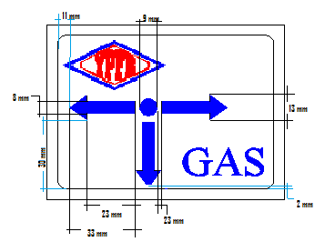 |  | MODELO 2 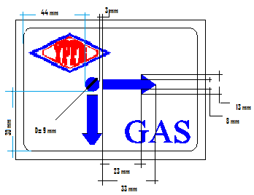
MODELO 3  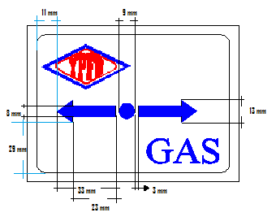 | MODELO 4  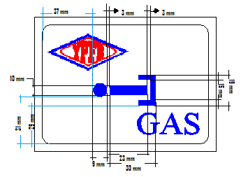

- PUNTOS DONDE SE INSTALARÁN LAS PLACAS DE SEÑALIZACIÓN DE RED SECUNDARIA

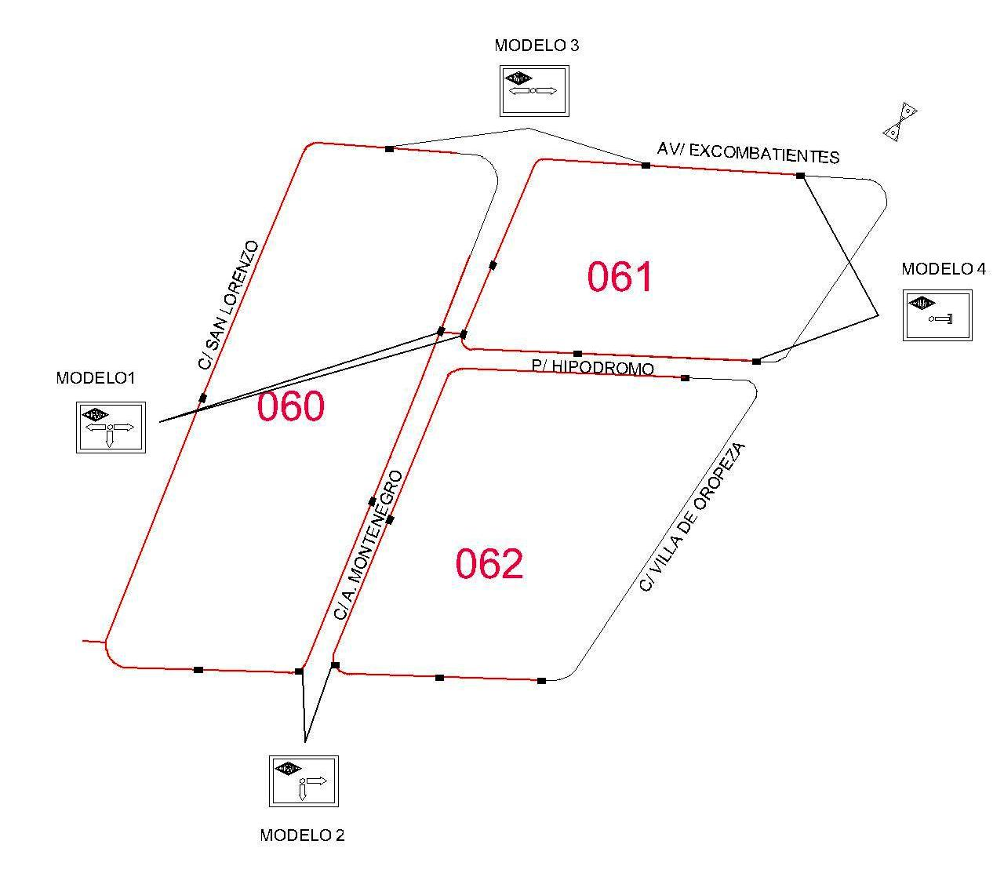

- INSTALACIÓN DE PLACAS DE SEÑALIZACIÓN EN COBERTURAS DE ACERAS DE HORMIGÓN

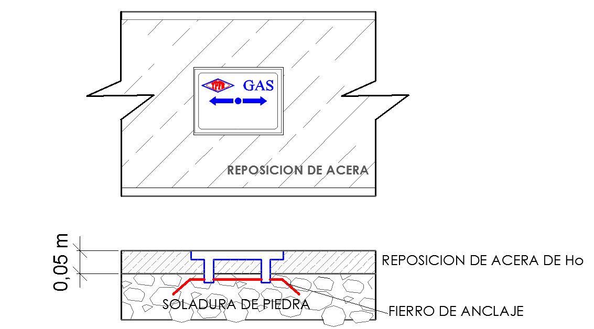

- INSTALACIÓN DE PLACAS DE SEÑALIZACIÓN EN COBERTURAS DE TIERRA Y EMPEDRADO

